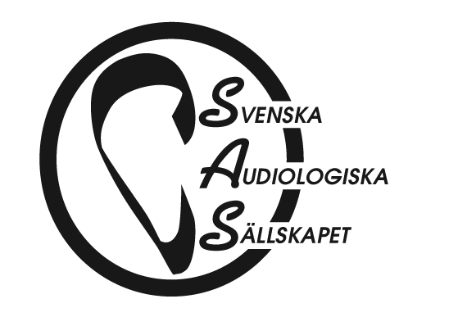
Ansökan om SAS-stipendium

Ansökan samt bilagor sänds i digitalt format till: lena.thoren@hrf.se

Uppgifter om sökande:

Namn:
Yrke/titel:
Arbetsplats:
Adress:
Tfn bostad: arbete:
E-post:
Medlem i brukarorganisation/yrkesförening (ange vilken):

Sökt belopp: svenska kronor.

Ansökan avser;
Deltagande i audiologisk kongress/konferens
med föredrag* med poster* som konferensdeltagare

*Bifoga abstract på föreläsning och/eller underlag till poster. Vid inbjudan som föreläsare, sänd med inbjudan från arrangör.

Arrangör:
Plats och ort
Datum
Beräknade kostnader

Studiebesök för audiologisk förkovran
Plats/institution/företag och ort
Syfte:
Datum:
Beräknade kostnader:

Ja, jag har sökt medel från annat ställe.
Ange vilka och sökt belopp:

Ansökan SAS-stipendium, information

Syftet med stipendiet är att stimulera kunskapsutveckling inom det audiologiska området.
Ansökan
Behörighet
Behörig att söka är medlem i yrkesförening eller intresseorganisation som är medlem i Svenska Audiologiska Sällskapet.
Styrelsemedlem i SAS kan inte ansöka om stipendium under sin mandatperiod.
Krav
Stipendiet kan sökas för deltagande vid audiologisk kongress/konferens, med aktiv medverkan dvs. med föredrag eller poster och för studiebesök för audiologisk förkovran.
Tidsaspekter
Ansökningar kan lämnas löpande under året. Beslut om stipendier fattas vid två tillfällen, efter den 28 februari respektive 31 augusti.
Ansökan
Ansökningshandlingar finns på SAS webplats, www.sasaudio.se.
Till ansökan skall, elektroniskt, bifogas dokumentation om aktivitetens innehåll enligt information på ansökningsblanketten.
Beslut
Beslut om stipendier fattas senast en månad efter ansökningstidens utgång.
Svenska Audiologiska Sällskapets styrelse beviljar stipendium utifrån beslutat ekonomiskt utrymme vid sällskapets årsmöte och enligt följande prioritetsordning:
- Deltagande i audiologisk kongress/konferens med aktiv medverkan dvs. med föredrag eller poster
- Studiebesök för audiologisk förkovran
- Deltagande vid audiologisk kongress/konferens
Stipendiestorlek är maximalt 10 000 kr per person.
Redovisning och rapport
Skriftlig och ekonomisk redovisning skall ha inkommit till sällskapets sekreterare senast tre månader efter aktivitetens genomförande. Faktiska kostnader ska verifieras med originalkvitton.
Stipendium utbetalas vid ett tillfälle efter att aktiviteten genomförts och redovisats.
Stipendiaten åtar sig att till styrelsen avlägga skriftlig rapport. Rapporten bör innehålla information om konferensen, antal deltagare, innehåll, stipendiatens bidrag samt vilka observationer/lärdomar som gjorts.
Rapporten ska om möjligt, efter stipendiatens godkännande, läggas upp på Svenska Audiologiska Sällskapets webbplats i syfte att sprida den kunskap och de erfarenheter som stipendiaten inhämtat.

Stipendiaten uppmuntras att även avlägga rapport för publikation i nationell audiologisk tidskrift och kan komma att bli tillfrågad om att föreläsa vid Audiologisk Dag alternativt annan konferens inom det audiologiska fältet.

